ПЛОВДИВСКИ УНИВЕРСИТЕТ
„ПАИСИЙ ХИЛЕНДАРСКИ“
Факултет: Факултет по математика и информатика
Специалност: Софтуерни технологии и дизайн
ПРОЕКТНА ДОКУМЕНТАЦИЯ
Game Library
Уеб приложение за каталогизиране и управление на видеоигри
Изготвили:
Владислав Гъбов
Томислав Маринов
Анелия Кехайова
Дисциплина: Софтуерни технологии и дизайн 2
Ноември 2026

Съдържание
1. ВЪВЕДЕНИЕ 4
1.1. Цел на проекта 4
1.2. Основни задачи 4
2. ОБЩО ОПИСАНИЕ НА СИСТЕМАТА 4
2.1. Основни потребителски роли 5
2.2. Основен сценарий на работа 5
3. ИЗПОЛЗВАНИ ТЕХНОЛОГИИ 5
3.1. Архитектура MVC 6
4. СТРУКТУРА НА ПРОЕКТА 6
4.1. Основни контролери 7
4.2. Основни изгледи 7
4.3. Стартиране на приложението 7
5. МОДЕЛИ НА ДАННИТЕ 7
5.1. Модел Game 7
5.2. Модел User 8
5.3. Модел Library 8
5.4. Връзки между таблиците 8
6. РЕАЛИЗИРАНИ ФУНКЦИОНАЛНОСТИ 9
6.1. Каталог с игри 9
6.2. Подробна информация за игра 9
6.3. Администриране на каталога 9
6.4. Регистрация и вход 10
6.5. Потребителски профил 10
6.6. Лична библиотека 10
6.7. Представени игри на началната страница 10
6.8. AI търсене чрез Gemini 10
7. БАЗА ДАННИ И МИГРАЦИИ 11
7.1. Таблици 11
7.2. Начално зареждане на данни 12
7.3. Съхранение на изображения 12
8. СИГУРНОСТ И КОНТРОЛ НА ДОСТЪПА 12
9. ТЕСТВАНЕ 13
10. ИНСТРУКЦИЯ ЗА СТАРТИРАНЕ 14
11. ЗАКЛЮЧЕНИЕ 15
ЕКРАННИ СНИМКИ ОТ ПРИЛОЖЕНИЕТО 16

1. ВЪВЕДЕНИЕ
Настоящата документация описва разработката на уеб приложението Game Library – система за представяне на каталог от видеоигри и управление на лична библиотека на регистрираните потребители. Документът е изготвен въз основа на предоставения ZIP архив на проекта ST2-2026-Team-4-GameLibrary и отразява структурата и функционалностите, които се откриват в изходния код.
Основната идея на приложението е потребителите да могат да разглеждат наличните игри, да отварят подробна информация за избрана игра и да добавят заглавия към собствената си библиотека. Администраторът разполага с допълнителни права за управление на каталога. В проекта е включена и интеграция с езиковия модел Gemini, която преобразува въведено на естествен език описание в структурирана заявка за търсене.

1.1. Цел на проекта
Целта е да се създаде уеб базирана система с ясно разделение между потребителски интерфейс, бизнес логика и слой за достъп до данните. Проектът демонстрира използването на ASP.NET Core MVC, Entity Framework Core, релационна база данни и механизми за удостоверяване и контрол на достъпа.

1.2. Основни задачи
- Изграждане на каталог с видеоигри и представяне на основните им характеристики.
- Реализиране на регистрация, вход и изход от потребителски профил.
- Разделяне на правата между стандартен потребител и администратор.
- Създаване на лична библиотека, свързана с конкретен потребител.
- Осигуряване на операции за добавяне, редактиране и изтриване на записи за игри от администратор.
- Добавяне на възможност за качване и съхраняване на корици на игрите.
- Интегриране на AI търсене чрез Gemini API и проверка на генерираните заявки преди изпълнение.

2. ОБЩО ОПИСАНИЕ НА СИСТЕМАТА
Game Library е уеб приложение, разработено като ASP.NET Core MVC проект. MVC архитектурата разделя приложението на модели (Models), контролери (Controllers) и изгледи (Views). Контролерите обработват HTTP заявките и координират работата с данните, моделите описват структурата на информацията, а изгледите визуализират резултатите в браузъра.

2.1. Основни потребителски роли
Роля | Възможности според кода
Посетител | Разглеждане на каталога и детайли за игра; достъп до страниците за вход и регистрация.
Регистриран потребител | Вход в системата, преглед и управление на личния профил, добавяне и премахване на игри от личната библиотека.
Администратор | Правата на потребител плюс създаване, редактиране и изтриване на игри в каталога; администраторските действия са ограничени с роля Admin.

2.2. Основен сценарий на работа
- Посетителят отваря каталога с игри.
- При необходимост създава акаунт или влиза в съществуващ.
- Регистрираният потребител избира игра и я добавя към личната си библиотека.
- Потребителят отваря раздела „Моята библиотека“, за да види добавените заглавия.
- Администраторът управлява каталога чрез формите за създаване, редактиране и изтриване.
- При AI търсене въведеният текст се изпраща към Gemini, резултатът се валидира и след това се използва за филтриране и сортиране на игрите.

3. ИЗПОЛЗВАНИ ТЕХНОЛОГИИ
Технология | Предназначение
C# | Основен език за програмиране на сървърната логика.
ASP.NET Core MVC | Уеб framework за маршрутизация, контролери, изгледи и обработка на заявки.
Razor Views | Шаблони за генериране на HTML страници с данни от моделите.
Entity Framework Core | ORM технология за работа с базата данни чрез C# обекти.
SQLite | Релационна база данни, използвана чрез пакета Microsoft.EntityFrameworkCore.Sqlite.
ASP.NET Core Identity | Регистрация, удостоверяване, пароли, потребители и роли.
Gemini API | Външна AI услуга, използвана за преобразуване на текстови заявки в JSON филтри.
HTML и CSS | Структура и визуално оформление на страниците.
JavaScript | Клиентски интеракции в уеб интерфейса.
Visual Studio Code | Среда за разработка и редактиране на проекта.

Във файла на проекта (.csproj) е зададена целева платформа .NET 10.0. Използваните пакети включват Identity за Entity Framework Core, Entity Framework Core Design, SQLite и Entity Framework Core Tools.

3.1. Архитектура MVC
При заявка от браузъра ASP.NET Core маршрутизира адреса към подходящ контролер и негово действие. Контролерът използва моделите и AppDbContext за извличане или промяна на информацията. След обработката връща изглед (View), пренасочване или HTTP резултат. Така отделните части на приложението имат ясно определени отговорности.

4. СТРУКТУРА НА ПРОЕКТА
Папка/файл | Роля
Controllers/ | Контролери за началната страница, игри, потребители, библиотека и акаунти.
Models/ | Основни модели, DTO класове и обекти за AI заявките.
Data/ | AppDbContext и помощният клас GameSeed.
Services/ | Услуги за Gemini, изпълнение и валидиране на заявки, роли и администраторски акаунт.
Views/ | Razor изгледи за Home, Game, Library, User, Account и Shared.
Migrations/ | Миграции, чрез които се проследяват промените в схемата на базата данни.
wwwroot/ | Статични файлове – CSS, JavaScript, библиотеки и изображения.
Configuration/ | Класове за конфигуриране на външни API услуги.
Program.cs | Регистрация на услугите, конфигурация на HTTP pipeline и начални операции при стартиране.

4.1. Основни контролери
Контролер | Отговорност
HomeController | Показва началната страница и използва FeaturedGamesSingleton за избор на препоръчани игри.
GameController | Показва каталога, филтрира по жанр, обработва AI търсене и предоставя CRUD операции за игрите.
AccountController | Реализира регистрация, вход и изход чрез ASP.NET Core Identity.
UserController | Показва профила и обработва промяна на потребителско име, имейл, парола и изтриване на профил.
LibraryController | Показва личната библиотека и добавя или премахва игри за текущия потребител.

4.2. Основни изгледи
В папката Views са организирани изгледите по контролери. За игрите са налични Index, Details, Create, Edit и Delete. За акаунта са налични Login и Register. За библиотеката има Index, а за профила – Index и Details. Общият layout се намира в Views/Shared/_Layout.cshtml.

4.3. Стартиране на приложението
В Program.cs се регистрират MVC услугите, настройките за външния API, HttpClient за Gemini, фабрика за AppDbContext и ASP.NET Core Identity. Добавени са роли и услуги за администраторски акаунт и представени игри. При стартиране се прилагат миграциите към базата данни, след което се създават необходимите роли и се изпълнява логиката за началния администратор.

5. МОДЕЛИ НА ДАННИТЕ

5.1. Модел Game
Класът Game описва видеоигра в каталога. Той съдържа идентификатор и основни информационни полета. Валидационните атрибути ограничават задължителните стойности и дължината на част от текстовите полета.

Поле | Тип | Описание
Id | int | Уникален идентификатор на играта.
Title | string | Заглавие; задължително, максимум 100 символа.
Description | string? | Описание; незадължително, максимум 2000 символа.
Genre | string | Жанр; задължителен, максимум 50 символа.
ReleaseDate | DateTime | Дата на издаване.
Developer | string | Разработчик; задължително, максимум 100 символа.
ImagePath | string? | Път до изображението на корицата.
CoverImage | IFormFile? | Качван файл; NotMapped, не се съхранява като колона в базата.

5.2. Модел User
Класът User наследява IdentityUser. По този начин приложението използва готовите механизми на ASP.NET Core Identity за потребителско име, имейл, парола (съхранявана като хеш), телефон и роли. В проекта е добавена валидация за потребителското име чрез ограничения за дължина и регулярeн израз. User има навигационна колекция към записите в Library.

5.3. Модел Library
Класът Library представлява междинна таблица между потребителите и игрите. Той съдържа UserId и GameId, както и навигационни свойства към User и Game. Така един потребител може да има много игри в личната си библиотека, а една игра може да присъства в библиотеките на много потребители.

5.4. Връзки между таблиците
В AppDbContext наследникът IdentityDbContext<User> предоставя таблиците за Identity. Допълнително са дефинирани DbSet<Game> и DbSet<Library>. В OnModelCreating за Library е зададен съставен първичен ключ от UserId и GameId. Двата външни ключа свързват записа с потребителя и играта.
Връзка | Описание
User – Library | Един потребител може да има множество записи в личната библиотека.
Game – Library | Една игра може да бъде добавена в библиотеките на множество потребители.
Library – ключ | Комбинацията UserId + GameId е уникална за всеки запис.

6. РЕАЛИЗИРАНИ ФУНКЦИОНАЛНОСТИ

6.1. Каталог с игри
Действието Index в GameController извлича игрите от базата данни и ги подрежда по заглавие. В изгледа се показват заглавие, жанр, разработчик и дата на издаване. Наличен е филтър по жанр, като списъкът с жанрове се извлича от наличните записи.

6.2. Подробна информация за игра
Действието Details получава идентификатор на играта и търси съответния запис. Ако записът не бъде намерен, връща HTTP 404 (Not Found). В противен случай се визуализира изгледът с подробната информация.

6.3. Администриране на каталога
Създаването, редактирането и изтриването на игри са ограничени с атрибута [Authorize(Roles = "Admin")]. При създаване се проверява валидността на модела. Ако е подадена корица, се проверяват разширението и размерът на файла. Допускат се изображения с определени разширения, а максималният размер е 5 MB. Файлът се записва в wwwroot/images/games, а относителният път се пази в ImagePath.
При редактиране се актуализират основните свойства на играта. При качване на нова корица се заменя изображението и се премахва старият файл. При изтриване се изтрива и свързаното локално изображение, ако такова съществува.

6.4. Регистрация и вход
AccountController използва UserManager и SignInManager от ASP.NET Core Identity. При регистрация се създава User обект с потребителско име и имейл, след което системата създава акаунта и автоматично вписва потребителя. При вход потребителят се намира по имейл и се проверява паролата. Изходът прекратява текущата сесия.

6.5. Потребителски профил
UserController е защитен с [Authorize], което означава, че действията му изискват удостоверен потребител. Потребителят може да преглежда профил, да променя потребителското си име и имейл, да сменя паролата си и да изтрие профила си. При промяна на имейл или парола се изисква текущата парола. Контролерът проверява дали идентификаторът на профила съвпада с този на текущо влезлия потребител.

6.6. Лична библиотека
LibraryController е достъпен само за удостоверени потребители. Действието Index извлича игрите, свързани с идентификатора на текущия потребител. Add проверява дали играта съществува и дали вече не е добавена, преди да създаде нов запис в Library. Remove премахва съответната връзка между потребителя и играта.

6.7. Представени игри на началната страница
FeaturedGamesSingleton използва IDbContextFactory<AppDbContext>, за да създаде контекст за достъп до игрите. Методът GetFeaturedGames избира до зададения брой заглавия от наличните игри и ги разбърква, след което връща избраните записи за началната страница.

6.8. AI търсене чрез Gemini
В каталога е добавено поле за търсене, в което потребителят може да опише на естествен език какви игри търси. IGeminiQueryService дефинира договора на услугата, а GeminiQueryService изпраща HTTP заявка към Gemini API. Очакваният отговор е JSON обект, който описва условията за филтриране, логическия оператор, полето и посоката на сортиране и евентуален лимит.
След получаване на JSON отговора той се десериализира до JSONQuery. GameQueryValidator проверява дали заявката използва разрешени полета и оператори, дали стойностите са валидни и дали лимитът е в допустимия диапазон. GameQueryExecutor изгражда LINQ изрази и изпълнява филтрирането върху Games. Това разделение ограничава възможните операции и не позволява на AI услугата да изпълнява произволен SQL код.
Компонент | Роля
IGeminiQueryService | Интерфейс за генериране на структурирана заявка.
GeminiQueryService | Комуникация с Gemini API и обработка на отговора.
JSONQuery / QueryCondition | Модели на JSON заявката и отделните условия.
GameQueryValidator | Проверка на полета, оператори, стойности и ограничения.
GameQueryExecutor | Изграждане и изпълнение на заявката към базата данни.

7. БАЗА ДАННИ И МИГРАЦИИ
Проектът използва SQLite чрез Microsoft.EntityFrameworkCore.Sqlite. В конфигурацията на приложението връзката към базата данни се задава чрез ConnectionStrings:DefaultConnection. Файлът app.db е включен в предоставения архив.
AppDbContext наследява IdentityDbContext<User>, поради което базата включва таблиците на ASP.NET Core Identity, както и таблиците Games и Libraries. Миграциите в папката Migrations описват промените в схемата. При стартиране Program.cs извиква Database.Migrate(), за да приложи наличните миграции.

7.1. Таблици
Таблица | Предназначение
Games | Съхранява информация за видеоигрите.
Libraries | Свързва потребителите с игрите в личните им библиотеки.
AspNetUsers | Потребителски акаунти, управлявани от Identity.
AspNetRoles | Роли в системата, включително Admin и User.
AspNetUserRoles | Връзка между потребителите и техните роли.
AspNetUserClaims / AspNetRoleClaims | Допълнителни claims за потребители и роли.
AspNetUserLogins / AspNetUserTokens | Външни входове и токени, поддържани от Identity.

В предоставеното копие на app.db таблицата Games съдържа 0 записа към момента на архивиране. Това означава, че документацията не приема, че в тази база вече са заредени предварително зададени игри.

7.2. Начално зареждане на данни
Файлът Data/GameSeed.cs в предоставения архив съдържа метод Initialize, който проверява контекста, извиква EnsureCreated и връща наличните записи от Games. В текущия си вид той не създава нови примерни игри. Освен това Program.cs използва миграции чрез Database.Migrate() и не извиква GameSeed.Initialize() при стартиране. Ако се изисква автоматично зареждане на примерни игри, това трябва да бъде добавено отделно и да се съгласува с миграционния подход.

7.3. Съхранение на изображения
Изображенията се съхраняват като файлове в wwwroot/images/games. В базата данни се записва само относителният път в полето ImagePath. Полето CoverImage е от тип IFormFile и е маркирано с NotMapped, тъй като представлява входящ файл от формата, а не колона в базата.

8. СИГУРНОСТ И КОНТРОЛ НА ДОСТЪПА
- ASP.NET Core Identity управлява потребителските акаунти и удостоверяването.
- Ролите Admin и User се създават чрез Roles.SeedRolesAsync().
- Администраторските операции за управление на игрите са защитени с [Authorize(Roles = "Admin")].
- Профилните и библиотечните действия изискват удостоверен потребител чрез [Authorize].
- Проверява се дали потребителят редактира или изтрива собствения си профил.
- Формите за POST операции използват [ValidateAntiForgeryToken].
- При качване на корица се проверяват разширението и размерът на файла.
- AI генерираните заявки преминават през валидатор с предварително определени разрешени полета и оператори.
Gemini API ключът се чете чрез конфигурационния клас ExternalApisOptions. В коментарите на проекта е посочено използване на .NET User Secrets за локално съхранение на ключа. Ключове и пароли не трябва да се записват директно в публично хранилище или в документацията.

9. ТЕСТВАНЕ
Следващата таблица представлява план за функционално тестване. Отметките и резултатите трябва да се попълнят след реално изпълнение на тестовете в работеща среда. Самото наличие на действие в кода не доказва, че то е успешно тествано.
№ | Тестов сценарий | Очакван резултат | Резултат
1 | Отваряне на каталога | Показва се списъкът с наличните игри. | Отваря се https://localhost:7195/Game  Генерират се предложения за игри от
2 | Филтриране по жанр | Показват се игрите от избрания жанр. | Извеждат се игри по търсеният жанр, като винаги има резултат, защото като опции се извеждат директно жанрове от игрите
3 | Отваряне на детайли | Показва се информацията за избраната игра. | Отваря се страница с допълнителни данни за играта
4 | Регистрация на потребител | Създава се акаунт при валидни данни. | Добавяне на нов запис в таблица User
5 | Вход с правилни данни | Потребителят се удостоверява успешно. | Влизане в системата и достъп до допълнителни възможности
6 | Добавяне в лична библиотека | Играта се появява в библиотеката на текущия потребител. | Добавяне на новзапис в таблица Library
7 | Повторно добавяне на същата игра | Не се създава дублираща връзка. | Не се създава дублиран запис, защото контролерът има проверка за съществуващи записи, а таблицата Library ползва съставен първичен ключ, който също не позволява дублиране
9 | Достъп на обикновен потребител до администраторска операция | Достъпът се отказва. | При директен опит за отваряне на endpoint като /Game/Create, на потребителят се отказва достъп и се извежда статус код 403(Forbidden). Защитата се реализира с атрибут [Authorize(Roles = "Admin")]. HTML елемнтите за администраторски операции изобщо не се генерират за роли различни от администратор
10 | Качване на неподдържан файл | Файлът се отхвърля с валидационно съобщение. | Извеждане на съобщение за грешка. Поддържат се изображения в определени формати до 5MB
11 | AI търсене с валидна заявка | Каталогът се филтрира според генерираните условия. | Gemini връща JSON заявка, валидаторът я приема, GameQueryExecutor я превежда в LINQ израз и се показват съвпадащите игри. Показва се и бележка за активно AI търсене.
12 | AI заявка с невалидно поле или оператор | Заявката се отхвърля от валидатора. | GameQueryValidator.TryValidate връща false, заявката не се изпълнява и потребителят вижда съобщение за грешка, напр. „Заявката съдържа неразрешено поле.“

10. ИНСТРУКЦИЯ ЗА СТАРТИРАНЕ
За стартиране на проекта е необходима среда с инсталиран .NET SDK, съвместим с .NET 10.0, както и среда за разработка като Visual Studio Code.
- Разархивирайте проекта в работна директория.
- Отворете папката на проекта във Visual Studio Code.
- Проверете настройката ConnectionStrings:DefaultConnection в appsettings.json или в подходяща локална конфигурация.
- Конфигурирайте Gemini API ключ чрез .NET User Secrets, ако ще използвате AI търсенето.
- Отворете терминал в директорията, в която се намира .csproj файлът.
- Изпълнете командата dotnet restore за възстановяване на NuGet пакетите.
- Изпълнете dotnet run за стартиране на приложението.
- Отворете локалния адрес, показан в терминала.
При стартиране приложението прилага наличните миграции и изпълнява създаването на ролите и началния администратор според конфигурацията. Данните за администраторския акаунт се четат от секцията AdminDefaults и не трябва да се публикуват в документацията.

11. ЗАКЛЮЧЕНИЕ
В рамките на проекта Game Library е изградена основа на уеб приложение за каталогизиране на видеоигри и управление на лични потребителски библиотеки. Използвана е MVC архитектура, релационна база данни SQLite и Entity Framework Core. ASP.NET Core Identity осигурява регистрация, вход и ролеви контрол на достъпа. Допълнително е реализирана интеграция с Gemini API за преобразуване на заявки на естествен език в структурирани филтри.
Проектът демонстрира прилагането на основни принципи при разработката на уеб приложения – разделение на отговорностите, моделиране на данни, валидация, удостоверяване и работа с външни услуги. Възможностите за бъдещо развитие включват разширяване на каталога, добавяне на социални функционалности и по-обстойно автоматизирано тестване.

ЕКРАННИ СНИМКИ ОТ ПРИЛОЖЕНИЕТО
Фигура 1. Начална страница
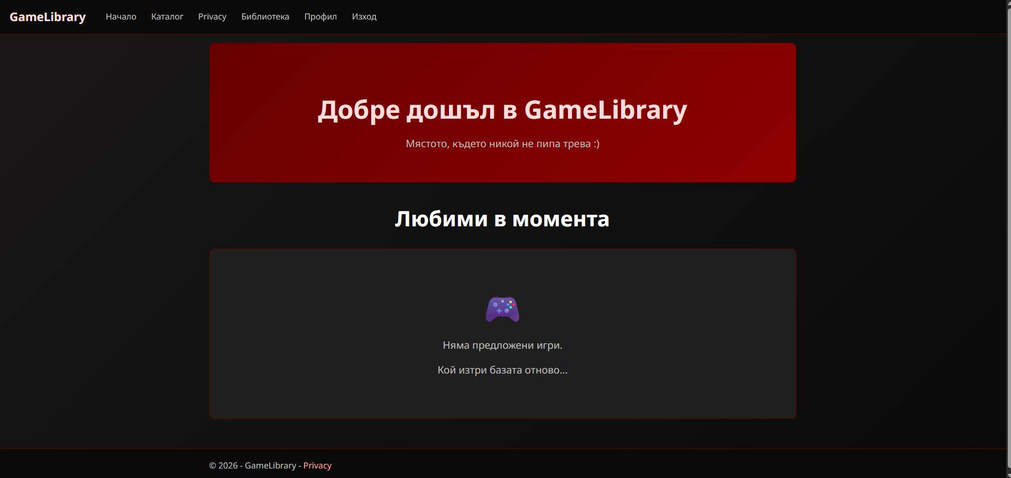 Фигура 2. Каталог с игри (администраторски изглед)
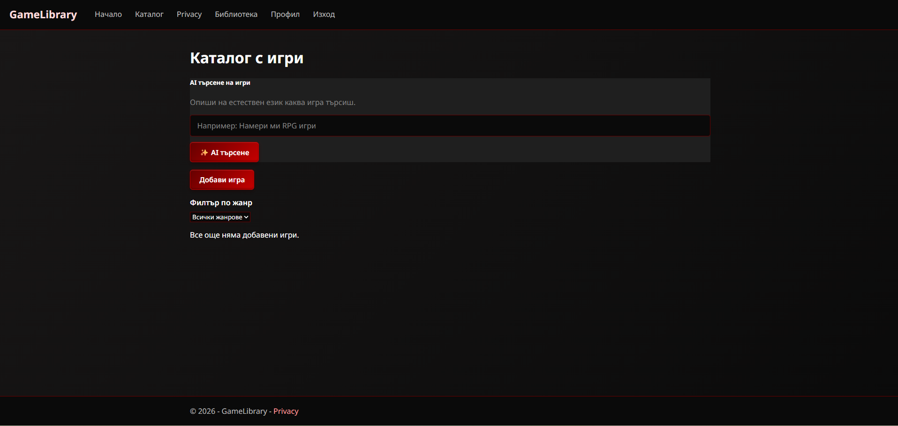

Фигура 3. Детайли за игра
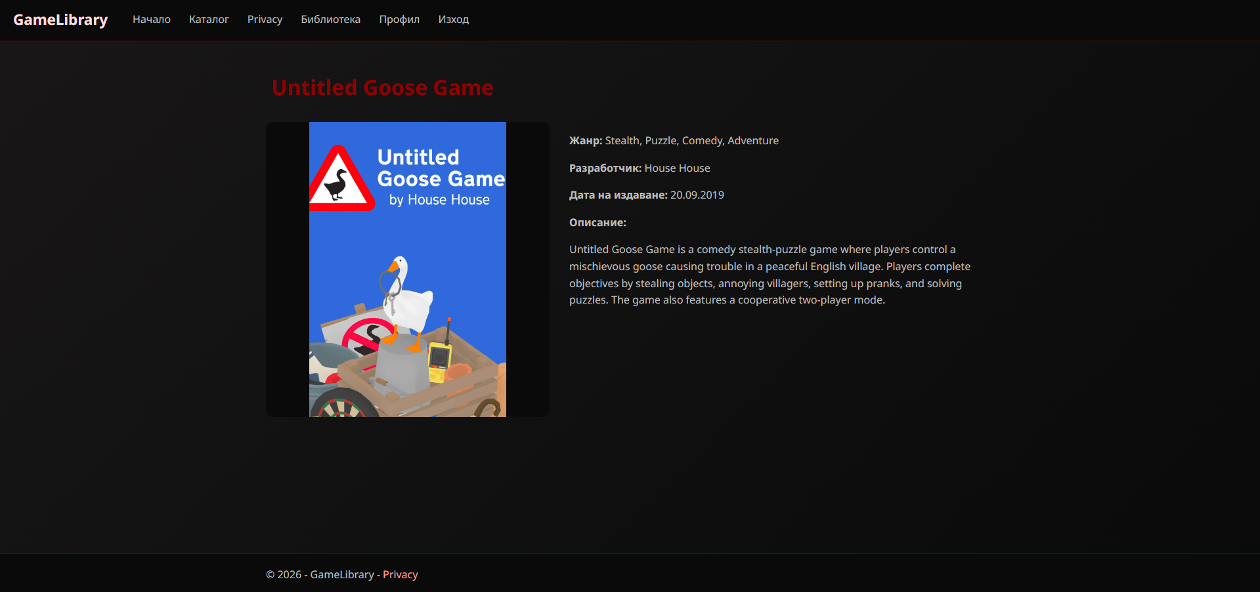 Фигура 4.Регистрация
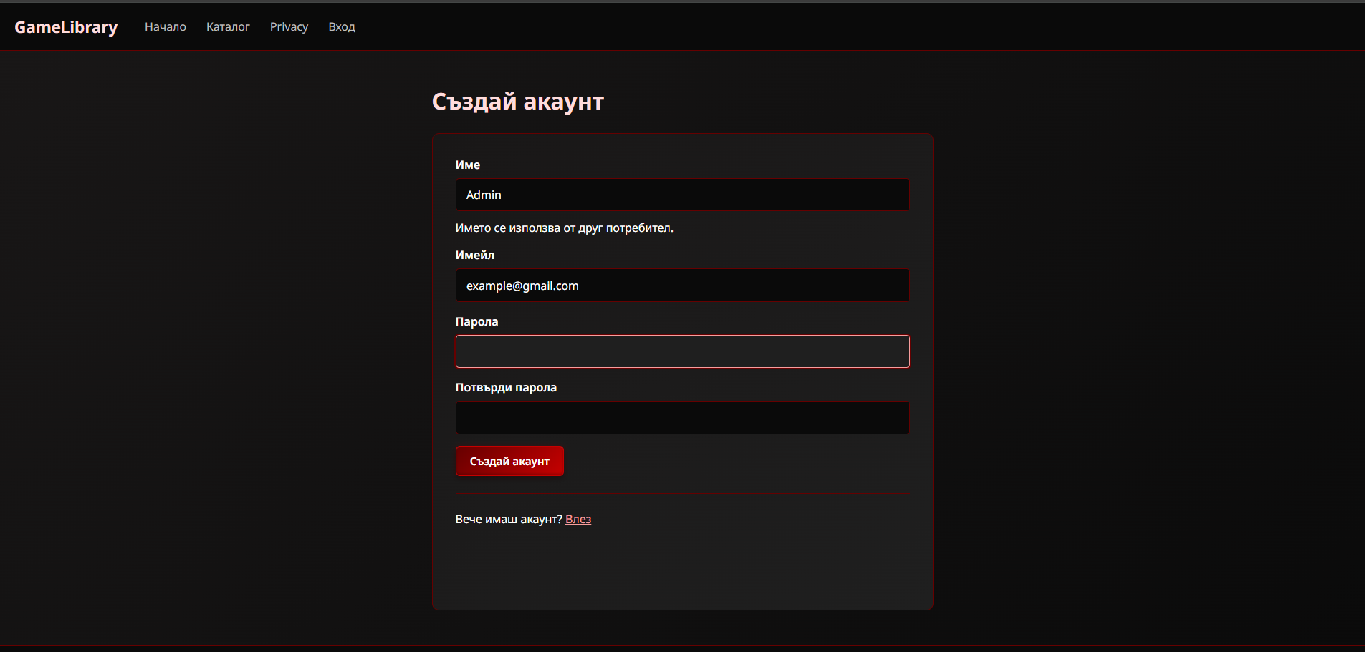

Фигура 5. Лична библиотека
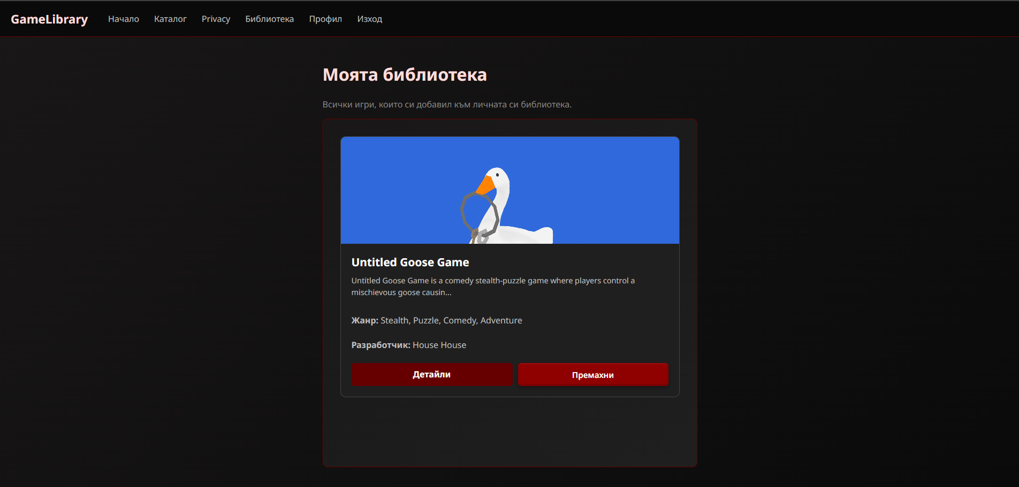
Фигура 6. Администраторски действия


